HT-BUS03总线模块使用说明书
一、概述
HT-BUS03总线模块，采用芯片控制技术，运用有线传输数字编码信号，不受外界环境因素影响，抗干扰能力强。可直接应用于常规的防范报警系统中，在周界防范等场合中应用效果更佳。两种不同警种有助快速作出相应处理。在不更改现有的前端探测设备下，就可实现总线制传输报警信号，组成报警系统。迷你型外观，施工方便，布线简单，节省线材，是安全防范的新一代精品。
二、主要功能
1、具有标准有线探测设备接口。
2、与主机之间采用数字编码，总线制传输，增配模块方便快捷。
3、与主机之间具有故障报警提示，快速发现问题所在，有利于工程安装。
4、数据传输总线防剪报警。
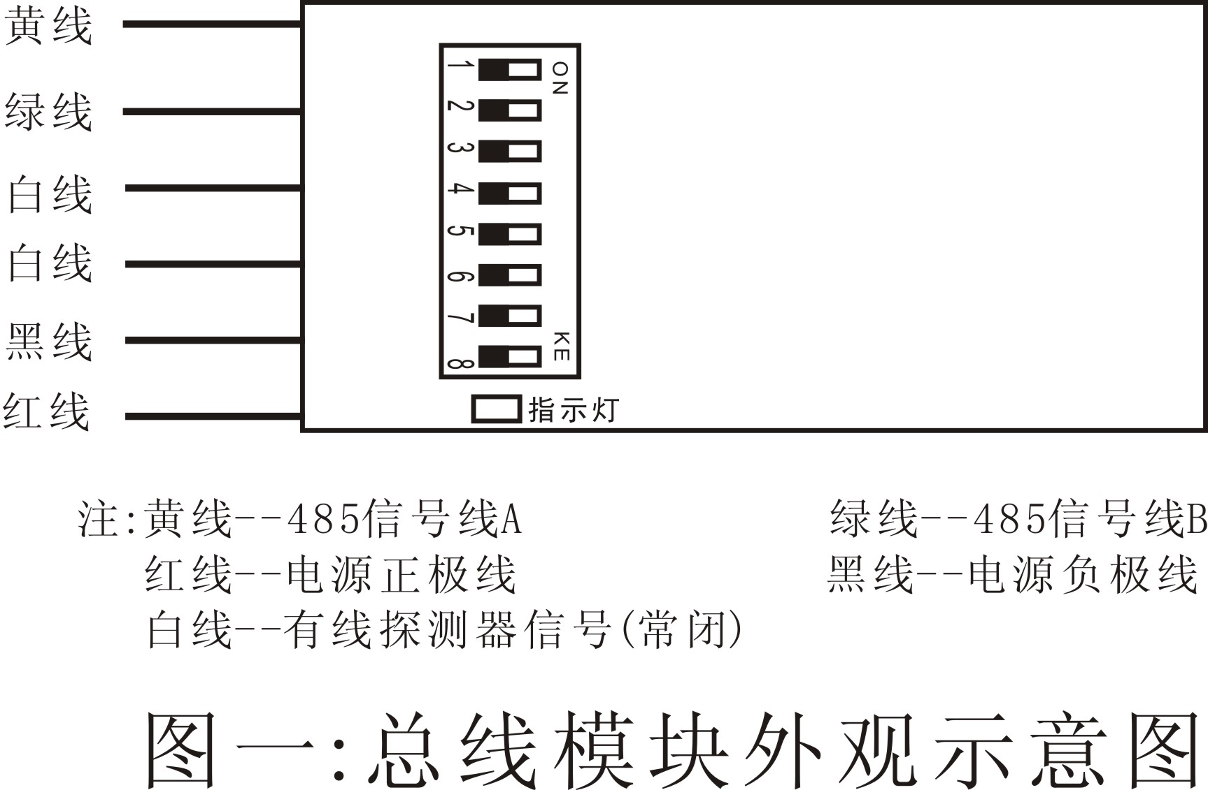
5、模块电源线防剪报警。
三、技术参数
1、工作电压：直流 9—24V
2、待机电流：5mA
3、传输距离：1.2公里（可选购中继器延长传输距离）
4、传输线：RVV2*1.5
5、有线防区接口：1个
6、有线接口工作模式：开路报警
7、工作温度：－20℃~55℃
四、使用方法
1、总线模块与主机安装接线方法：
将总线模块的黄线接到主机接收模块的A；绿线接到主机接收模块的B。
①、防区数量选择插块S1：
选择1：A、B接线端子接收01—240防区的总线模块；
选择2：A、B接线端子只接收01—128防区的总线模块；
选择3：A、B接线端子只接收01—064防区的总线模块。
通过模块上的地址码来区分防区，见总线模块防区编码表。最后一个总线模块的A、
B线须并接1个120Ω1/4W的电阻。如下图所示。
②、报警延时选择插块S2：
选择1：报警不延时
选择2：延时5秒报警
③、报警输出时间选择插块S3: (预留)
选择1：报警输出30秒
选择2：报警输出10分钟
2、有线探测设备与总线模块安装接线方法：将总线模块的有线探测器的信号线（白线）不分正负极连接到有线探测设备的信号接线端（常闭），如图二所示。
3、模拟报警测试：
模块测试：连接某一总线模块的有线探测设备探测到入侵信号时，应可以触发主机的对应防区报警。
数据总线测试：将某防区模块的电源线或黄线或绿线断开时，主机的对应防区显示故障；将主机接收端的数据总线断开，主机显示251防区故障。
注：①总线模块的黄线、绿线须与主机A、B接线端子一一对应，不能交叉。
②总线模块的防区编码一定要在防区数量的范围内，比如防区数量选择插块，选择64个防区，则总线模块的防区编码，不可以超过64防区。
③防区数量开通得越少，报警传输速度越快。建议模块个数没超过64，防区数量选择插块S3插在3（出厂默认状态）。
提示：HT-BUS03总线模块可与我公司的AS510、HT-8080-8K等有线探测器及HT-M系列多光束红外对射栅栏配合使用！
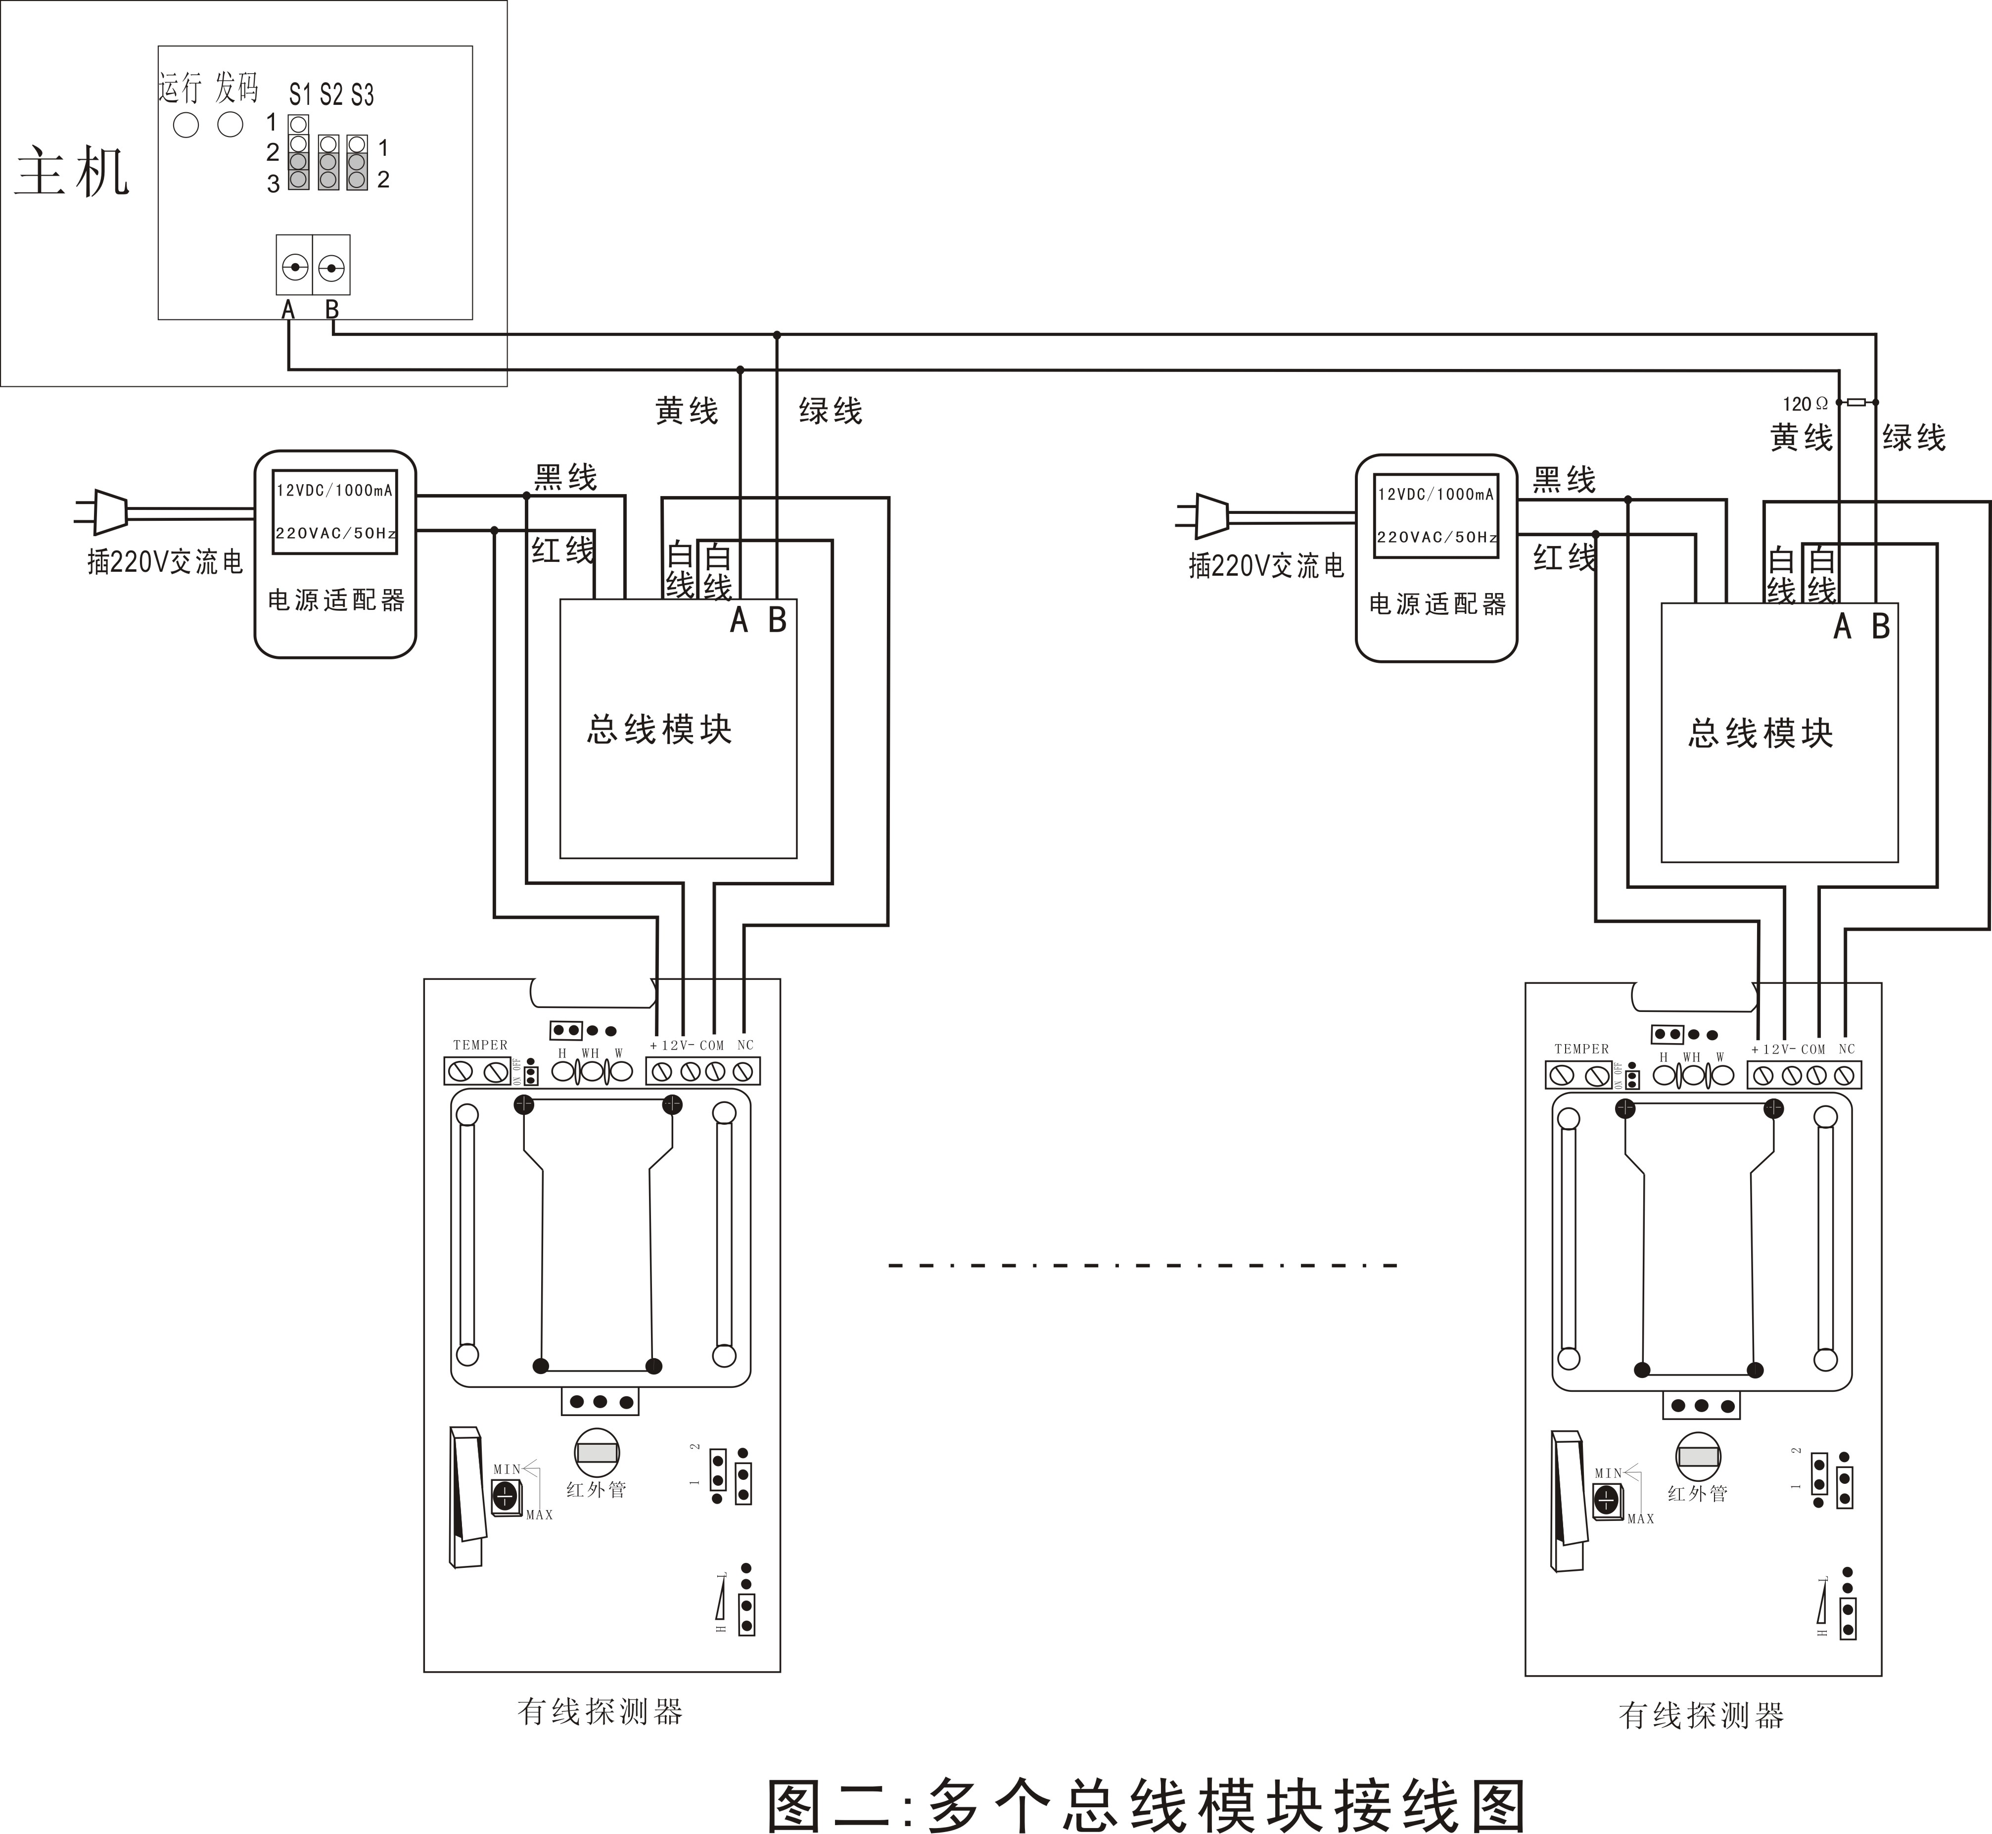
五、注意事项
1、接线时，主机与模块均不能通电。
2、禁止将总线模块安装在室外，以防进水。
3、数据总线和电源线在布线时，禁止靠近高压线和共用同一个线槽。
4、模块与数据总线要远离强磁干扰源。
5、定期进行检查，发现故障及时排除。
六、各功能指示灯运行情况说明
类别 | 指示灯 | 指示灯状态 | 功能说明
总线模块 | 模块 | 不亮 | 待机状态
总线模块 | 模块 | 先亮后灭 | 主机成功接收模块的发射信号
总线模块 | 模块 | 常亮 | 模块总线线路故障
主机 | 运行 | 不亮 | 无总线模块与A、B信号线连接或线路故障
主机 | 运行 | 闪烁 | 总线模块与A、B信号线通讯正常
主机 | 发码 | 先亮后灭 | 接收到报警信号
主机 | 发码 | 不亮 | 未收到报警信号

附：防区编码表（特别提示：多个模块不能共用一个防区码，否则将使该防区数据传输失败！）
01防区-- 080防区
防区 | 编码状态  12345678 | 防区 | 编码状态  12345678 | 防区 | 编码状态  12345678 | 防区 | 编码状态  12345678
01 | 00000000 | 21 | 10101000 | 41 | 10010100 | 61 | 10111100
02 | 10000000 | 22 | 01101000 | 42 | 01010100 | 62 | 01111100
03 | 01000000 | 23 | 11101000 | 43 | 11010100 | 63 | 11111100
04 | 11000000 | 24 | 00011000 | 44 | 00110100 | 64 | 00000010
05 | 00100000 | 25 | 10011000 | 45 | 10110100 | 65 | 10000010
06 | 10100000 | 26 | 01011000 | 46 | 01110100 | 66 | 01000010
07 | 11100000 | 27 | 11011000 | 47 | 11110100 | 67 | 11000010
08 | 00010000 | 28 | 00111000 | 48 | 00001100 | 68 | 00100010
09 | 10010000 | 29 | 10111000 | 49 | 10001100 | 69 | 10100010
10 | 01010000 | 30 | 01111000 | 50 | 01001100 | 70 | 01100010
11 | 11010000 | 31 | 11111000 | 51 | 11001100 | 71 | 11100010
12 | 00110000 | 32 | 00000100 | 52 | 00101100 | 72 | 00010010
13 | 10110000 | 33 | 10000100 | 53 | 10101100 | 73 | 10010010
14 | 01110000 | 34 | 01000100 | 54 | 01101100 | 74 | 01010010
15 | 11110000 | 35 | 11000100 | 55 | 11101100 | 75 | 11010010
16 | 00001000 | 36 | 00100100 | 56 | 00011100 | 76 | 00110010
17 | 10001000 | 37 | 10100100 | 57 | 10011100 | 77 | 10110010
18 | 01001000 | 38 | 01100100 | 58 | 01011100 | 78 | 01110010
19 | 11001000 | 39 | 11100100 | 59 | 11011100 | 79 | 11110010
20 | 00101000 | 40 | 00010100 | 60 | 00111100 | 80 | 00001010
081防区--160防区
防区 | 编码状态  12345678 | 防区 | 编码状态  12345678 | 防区 | 编码状态  12345678 | 防区 | 编码状态  12345678
81 | 10001010 | 101 | 10100110 | 121 | 10011110 | 141 | 10110001
82 | 01001010 | 102 | 01100110 | 122 | 01011110 | 142 | 01110001
83 | 11001010 | 103 | 11100110 | 123 | 11011110 | 143 | 11110001
84 | 00101010 | 104 | 00010110 | 124 | 00111110 | 144 | 00001001
85 | 10101010 | 105 | 10010110 | 125 | 10111110 | 145 | 10001001
86 | 01101010 | 106 | 01010110 | 126 | 01111110 | 146 | 01001001
87 | 11101010 | 107 | 11010110 | 127 | 11111110 | 147 | 11001001
88 | 00011010 | 108 | 00110110 | 128 | 00000001 | 148 | 00101001
89 | 10011010 | 109 | 10110110 | 129 | 10000001 | 149 | 10101001
90 | 01011010 | 110 | 01110110 | 130 | 01000001 | 150 | 01101001
91 | 11011010 | 111 | 11110110 | 131 | 11000001 | 151 | 11101001
92 | 00111010 | 112 | 00001110 | 132 | 00100001 | 152 | 00011001
93 | 10111010 | 113 | 10001110 | 133 | 10100001 | 153 | 10011001
94 | 01111010 | 114 | 01001110 | 134 | 01100001 | 154 | 01011001
95 | 11111010 | 115 | 11001110 | 135 | 11100001 | 155 | 11011001
96 | 00000110 | 116 | 00101110 | 136 | 00010001 | 156 | 00111001
97 | 10000110 | 117 | 10101110 | 137 | 10010001 | 157 | 10111001
98 | 01000110 | 118 | 01101110 | 138 | 01010001 | 158 | 01111001
99 | 11000110 | 119 | 11101110 | 139 | 11010001 | 159 | 11111001
100 | 00100110 | 120 | 00011110 | 140 | 00110001 | 160 | 00000101
161防区--240防区
防区 | 编码状态  12345678 | 防区 | 编码状态  12345678 | 防区 | 编码状态  12345678 | 防区 | 编码状态  12345678
161 | 10000101 | 181 | 10101101 | 201 | 10010011 | 221 | 10111011
162 | 01000101 | 182 | 01101101 | 202 | 01010011 | 222 | 01111011
163 | 11000101 | 183 | 11101101 | 203 | 11010011 | 223 | 11111011
164 | 00100101 | 184 | 00011101 | 204 | 00110011 | 224 | 00000111
165 | 10100101 | 185 | 10011101 | 205 | 10110011 | 225 | 10000111
166 | 01100101 | 186 | 01011101 | 206 | 01110011 | 226 | 01000111
167 | 11100101 | 187 | 11011101 | 207 | 11110011 | 227 | 11000111
168 | 00010101 | 188 | 00111101 | 208 | 00001011 | 228 | 00100111
169 | 10010101 | 189 | 10111101 | 209 | 10001011 | 229 | 10100111
170 | 01010101 | 190 | 01111101 | 210 | 01001011 | 230 | 01100111
171 | 11010101 | 191 | 11111101 | 211 | 11001011 | 231 | 11100111
172 | 00110101 | 192 | 00000011 | 212 | 00101011 | 232 | 00010111
173 | 10110101 | 193 | 10000011 | 213 | 10101011 | 233 | 10010111
174 | 01110101 | 194 | 01000011 | 214 | 01101011 | 234 | 01010111
175 | 11110101 | 195 | 11000011 | 215 | 11101011 | 235 | 11010111
176 | 00001101 | 196 | 00100011 | 216 | 00011011 | 236 | 00110111
177 | 10001101 | 197 | 10100011 | 217 | 10011011 | 237 | 10110111
178 | 01001101 | 198 | 01100011 | 218 | 01011011 | 238 | 01110111
179 | 11001101 | 199 | 11100011 | 219 | 11011011 | 239 | 11110111
180 | 00101101 | 200 | 00010011 | 220 | 00111011 | 240 | 00001111

注1：地址码拨到“12345678”端时，编码状态为0，防区为001；地址码拨到“ON--KE”端时,编码状态为1。

